Bacillus cereus
Taxonomické zařazení: kmen Firmicutes, třída Bacilli, čeleď Bacillaceae, rod Bacillus
Reakce na Gramovo barvení: G+
Tvar a uspořádání buněk: tyčky v řetízcích, endospóry oválné, nezduřující buňku
Velikost buňky [µm]: 3-5 x 1,0-1,2
Pohyblivost: pohyblivý
Vztah ke kyslíku: aerobní i anaerobní
Způsob výživy: chemoorganotrofní
Optimální kultivační teplota: 30 °C
Speciální požadavky na výživu a růst:
Hlavní diagnostické znaky: kataláza pozitivní, lecitináza pozitivní, tvoří acetoin, hydrolyzuje želatinu, škrob, kasein a eskulin, redukuje nitráty, roste při 40 °C a anaerobně
Obsah G+C [mol %]: 31,7-40,1
Výskyt a význam: půda, voda, potraviny
Poznámka: produkuje toxiny
Fotografie:
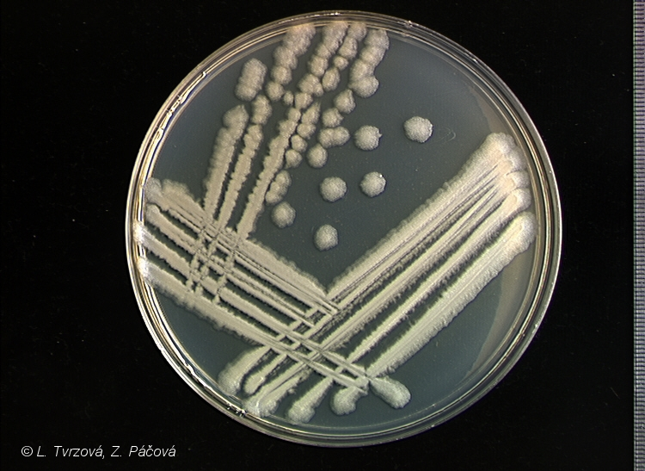 | Bacillus cereus CCM 2010  médium č.1 (masopeptonový agar), 30°C, 24h.
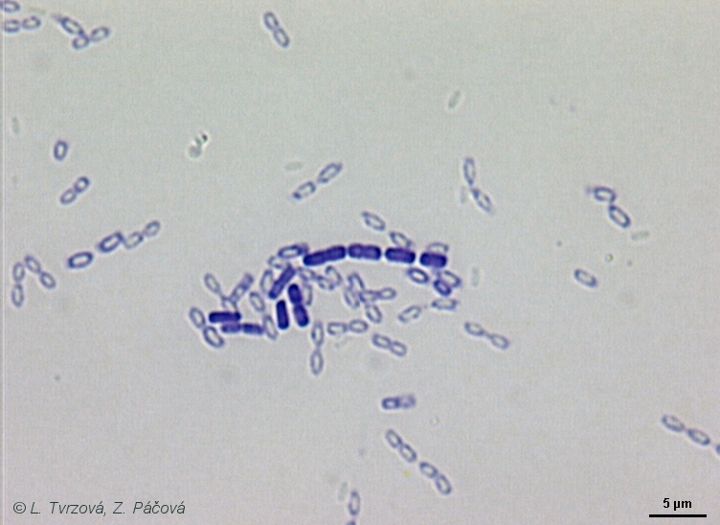 | Bacillus cereus CCM 2010  Gramovo barvení, médium č.1, 30°C, 24h.

Bacillus mycoides
Taxonomické zařazení: kmen Firmicutes, třída Bacilli, čeleď Bacillaceae, rod Bacillus
Reakce na Gramovo barvení: G+
Tvar a uspořádání buněk: tyčky v řetízcích, endospóry oválné, nezduřující buňku
Velikost buňky [µm]: 3-5 x 1,0-1,2
Pohyblivost: nepohyblivý
Vztah ke kyslíku: fakultativně anaerobní
Způsob výživy: chemoorganotrofní
Optimální kultivační teplota: 30 °C
Speciální požadavky na výživu a růst:
Hlavní diagnostické znaky: kataláza pozitivní, lecitináza pozitivní, tvoří acetoin, hydrolyzuje želatinu, škrob, kasein a eskulin, redukuje nitráty, roste při 40 °C a anaerobně, rhizoidní kolonie
Obsah G+C [mol %]: 32,5-39,0
Výskyt a význam: půda, voda, potraviny
Poznámka:
Fotografie:
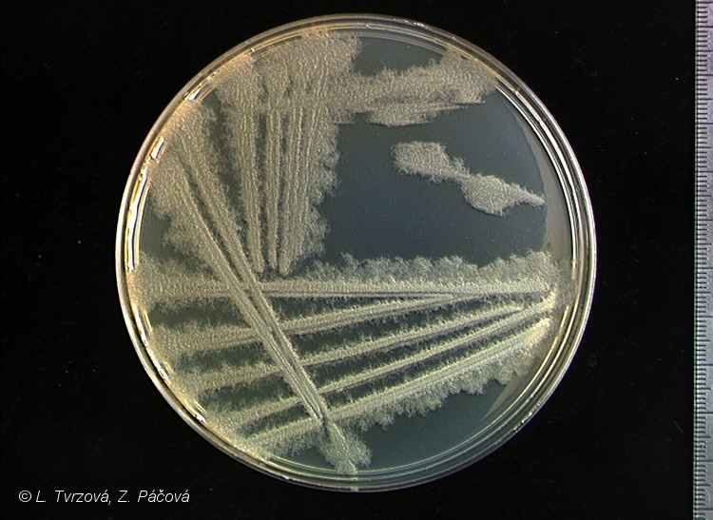 | Bacillus mycoides CCM 145  médium č.10 (Bacillus médium), 30°C, 24h.
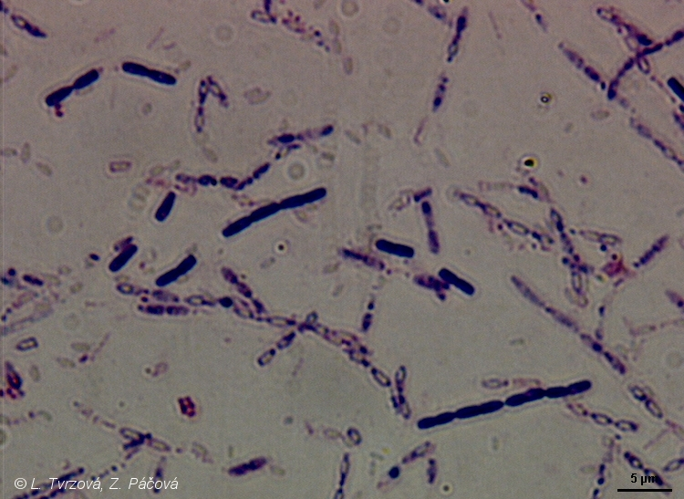 | Bacillus mycoides CCM 145  Gramovo barvení, médium č.10, 30°C, 24h.

Bacillus sphaericus
Taxonomické zařazení: kmen Firmicutes, třída Bacilli, čeleď Bacillaceae, rod Bacillus
Reakce na Gramovo barvení: G+
Tvar a uspořádání buněk: tyčky, endospóry kulaté, zduřující buňku, uloženy terminálně
Velikost buňky [µm]: 1,5-5,0 x 0,6-1,0
Pohyblivost: pohyblivý
Vztah ke kyslíku: aerobní
Způsob výživy: chemoorganotrofní
Optimální kultivační teplota: 30 °C
Speciální požadavky na výživu a růst:
Hlavní diagnostické znaky: kataláza pozitivní, neokyseluje glukózu, ureáza negativní, nehydrolyzuje eskulin a škrob, hydrolyzuje želatinu
Obsah G+C [mol %]: 34,0-40,0
Výskyt a význam: půda, mořské sedimenty, mléko, potraviny
Poznámka:
Fotografie:
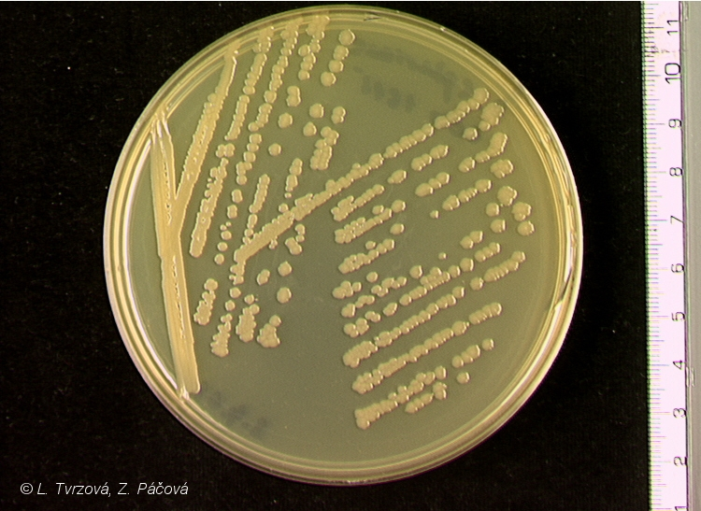 | Bacillus sphaericus CCM 1615  médium č.1 (masopeptonový agar), 30°C, 2 dny.
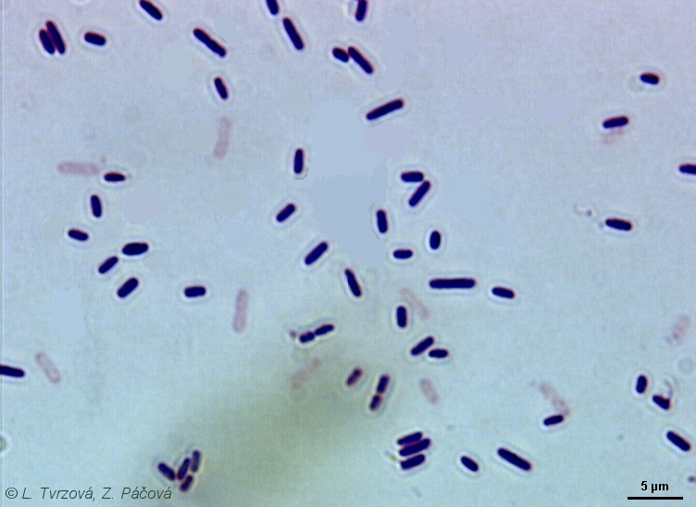 | Bacillus sphaericus CCM 1615  Gramovo barvení, médium č.1, 30°C, 24h.

Bacillus subtilis
Taxonomické zařazení: kmen Firmicutes, třída Bacilli, čeleď Bacillaceae, rod Bacillus
Reakce na Gramovo barvení: G+
Tvar a uspořádání buněk: tyčky v nepravidelných shlucích, spóry oválné, nezduřující buňku
Velikost buňky [µm]: 2-3 x 0,7-0,8
Pohyblivost: pohyblivý
Vztah ke kyslíku: aerobní
Způsob výživy: chemoorganotrofní
Optimální kultivační teplota: 30 °C
Speciální požadavky na výživu a růst:
Hlavní diagnostické znaky: kataláza pozitivní, lecitináza negativní, tvoří acetoin, netvoří arginin dihydrolázu, hydrolyzuje želatinu, škrob a eskulin, redukuje nitráty, roste při 50 °C neroste při 55 °C
Obsah G+C [mol %]: 41,5-47,5
Výskyt a význam: půda, voda, potraviny
Poznámka:
Fotografie:
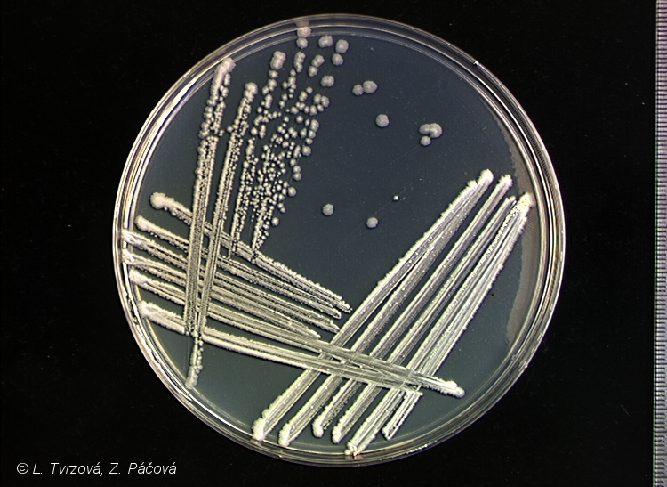 | Bacillus subtilis CCM 2216  médium č.1 (masopeptonový agar), 30°C, 2 dny.
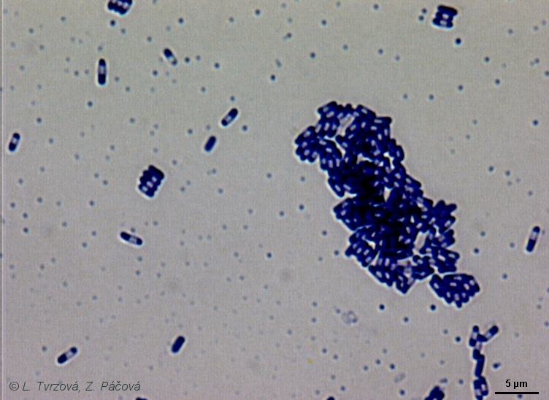 | Bacillus subtilis CCM 2216  Gramovo barvení, médium č.1, 30°C, 24h.

